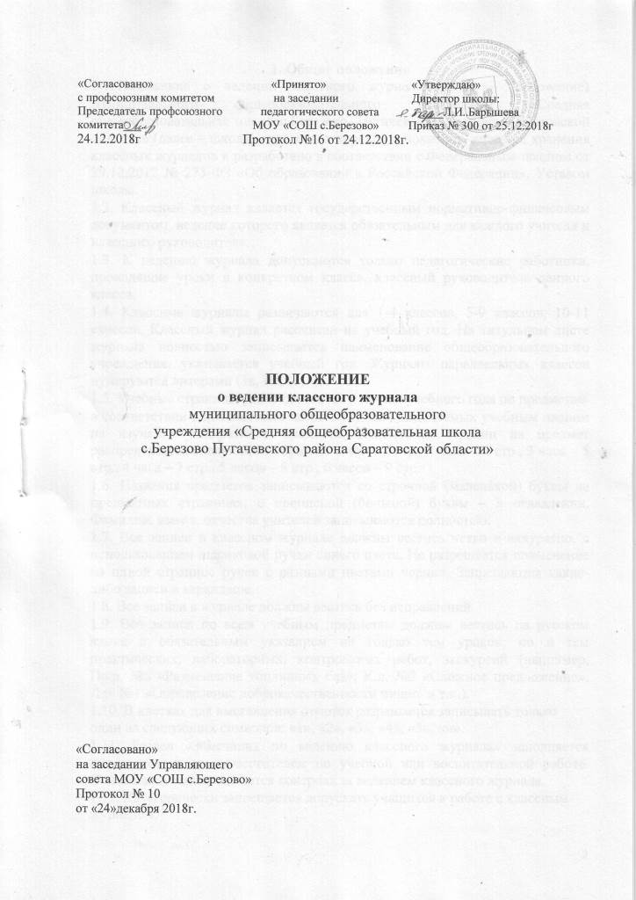
«Согласовано» «Принято» «Утверждаю»
с профсоюзным комитетом на заседании Директор школы:
Председатель профсоюзного педагогического совета ____Л.И..Барышева
комитета___. МОУ «СОШ с.Березово» Приказ № 300 от 25.12.2018г
24.12.2018г Протокол №16 от 24.12.2018г.

ПОЛОЖЕНИЕ
о ведении классного журнала
муниципального общеобразовательного
учреждения «Средняя общеобразовательная школа
с.Березово Пугачевского района Саратовской области»

«Согласовано»
на заседании Управляющего
совета МОУ «СОШ с.Березово»
Протокол № 10
от «24»декабря 2018г.

- Общие положения
1.1. Положение о ведении классного журнала (далее – Положение)

муниципального общеобразовательного учреждения «Средняя общеобразовательная школаc.Березово Пугачевского района Саратовской области» (далее – школа) определяет порядок заполнения, ведения, хранения классных журналов и разработано в соответствии с Федеральным законом от 29.12.2012 № 273-ФЗ «Об образовании в Российской Федерации», Уставом школы.

1.2. Классный журнал является государственным нормативно-финансовым документом, ведение которого является обязательным для каждого учителя и классного руководителя.

1.3. К ведению журнала допускаются только педагогические работники, проводящие уроки в конкретном классе, классный руководитель данного класса.

1.4. Классные журналы различаются для 1-4 классов, 5-9 классов, 10-11 классов. Классный журнал рассчитан на учебный год. На титульном листе журнала полностью записывается наименование общеобразовательного учреждения, указывается учебный год. Журналы параллельных классов нумеруются литерами (1а, 1б, 1в).

1.5. Учебные страницы распределяются в начале учебного года по предметам

- соответствии с количеством часов в неделю, выделяемых учебным планом на изучение конкретного предмета. Количество страниц на предмет распределяется следующим образом: 1 час – 2 стр., 2 часа – 4 стр., 3 часа – 5 стр., 4 часа – 7 стр., 5 часов – 8 стр., 6 часов – 9 стр.

1.6. Названия предметов записываются со строчной (маленькой) буквы на предметных страницах, с прописной (большой) буквы – в оглавлении. Фамилии, имена, отчества учителей записываются полностью.

1.7. Все записи в классном журнале должны вестись четко и аккуратно, с использованием шариковой ручки синего цвета. Не разрешается применение на одной странице ручек с разными цветами чернил. Запрещаются какие-либо записи в карандаше.

1.8. Все записи в журнале должны вестись без исправлений.

1.9. Все записи по всем учебным предметам должны вестись на русском языке с обязательным указанием не только тем уроков, но и тем практических, лабораторных, контрольных работ, экскурсий (например, Пр.р. №5 «Размещение топливных баз»; К.д. №2 «Сложное предложение»; Л.р. №1 «Определение доброкачественности пищи» и т.п.).

1.10. В клетках для выставления отметок разрешается записывать только один из следующих символов: «1», «2», «3», «4», «5», «н».

1.11. Раздел «Замечания по ведению классного журнала» заполняется директором и его заместителем по учебной или воспитательной работе. Основанием записи является контроль за ведением классного журнала.

1.12. Категорически запрещается допускать учащихся к работе с классным журналом.

2

- Обязанности классного руководителя

2.1. Классный руководитель записывает в классном журнале фамилии и имена учащихся в алфавитном порядке, а также заполняет следующие разделы:
- титульный лист (обложку);
- лист «Движение учащихся»;
- оглавление;
- общие сведения об учащихся;
- сведения о количестве уроков, пропущенных обучающимися;
- сводную ведомость учёта посещаемости;
- сводную ведомость учёта успеваемости;
- сведения о занятиях в факультативах, кружках, секциях;
- листок здоровья;

- классные часы;
- инструктажи;

- информацию об освобождении учащихся от уроков физической культуры. 2.2. Лист «Движение учащихся» располагается в начале журнала. В нём фиксируются сведения о перемещениях учащихся: перевод в другой класс, выбытие в другое ОУ, обучение на дому, длительное пребывание в лечебных учреждениях, кроме того, причины не проведения уроков, при этом указываются исходящие данные приказа по школе. Например, Иванов Александр – обучение на дому с 01.09.2018 по 30.05.2019, приказ от __№ __; Сергеев Михаил переведён в 5класс с 01.10.2018, приказ от __№ __; отменены уроки из-за низкой температуры воздуха 26.01.2018, приказ от __ № __.

2.3. Список учащихся данного класса заполняется на основании приказов о переводе в следующий класс, о комплектовании 1-х, 10-х классов на начало текущего учебного года. Учащиеся, прибывшие в школу после 1 сентября текущего учебного года, вносятся на страницу «Движение учащихся» после черты.

2.4. При заполнении оглавления классный руководитель инструктируется заместителем директора по учебной работе.

2.5. При заполнении раздела «Общие сведения об учащихся» используются данные из личных дел, а также информация о домашнем адресе фактического проживания учащихся. Недопустимо формальное заполнение раздела путём переписывания сведений из журналов прошлого года.

2.6. Раздел «Сведения о количестве уроков, пропущенных обучающимися» заполняется ежедневно. В данном разделе допускаются следующие обозначения: «б» - по болезни при наличии медицинской справки, «у» - по уважительной причине при наличии справок из спортивных и музыкальных школ или заявления родителей сроком до 3 дней.

2.7. Раздел «Сводная ведомость учёта посещаемости» заполняется в целом за четверть (полугодие) и учебный год.

2.8. В разделе «Сводная ведомость учёта успеваемости» фиксируются четвертные, полугодовые (10-11 классы), годовые, экзаменационные,

3

итоговые оценки. В графу «Решение педагогического совета (дата, номер)» вносятся записи:
- переведён в 8 класс, протокол от __ № __;
- условно переведён в 8 класс, протокол от __ № __;
- оставлен на повторное обучение в 6 классе, протокол от __ № __;
- выбыл в МОУ «СОШ № __» с 02.10.2017, приказ от __ № __;
- получил основное общее образование, протокол от __ № __;
- получил среднее общее образование, протокол от __ № __;
- выдана справка об обучении в общеобразовательном учреждении,

протокол от __ № __.

2.9. Сведения о занятиях в факультативах, кружках, секциях, классных часах, инструктажах являются обязательным условием ведения классного журнала. 2.10. «Листок здоровья» заполняется медицинским работником и контролируется классным руководителем.

2.11. Лист «Информация об освобождении учащихся от уроков физической культуры» располагается в конце журнала. Информация об освобождении обучающихся от уроков физкультуры вносится классным руководителем на основании медицинских справок. На странице предмета «Физическая культура» напротив фамилии обучающегося никаких записей не производится.

- Обязанности учителей-предметников

3.1. Учитель обязан после каждого урока делать записи о прохождении программного материала согласно тематическому планированию, систематически проверять и оценивать знания учащихся, а также отмечать посещаемость, записывать название месяцев.

3.2. В начале первого урока в первом и втором полугодии учитель проводит с учащимися инструктаж по технике безопасности с отметкой в графе «Что пройдено».

3.3. На левой странице разворота журнала ставится дата проведения урока, которая в свою очередь должна соответствовать указанию даты и темы проведения урока на правой странице. Не допускается указание даты проведения урока на левой странице без указания соответствующей даты и темы проведения урока на правой странице.

3.4. При сдвоенном уроке дата записывается дважды. Запись темы делается для каждого урока.

3.5. В первом классе в сентябре-октябре проводится ежедневно по три урока, остальное время заполняется целевыми прогулками, развивающими играми, поэтому тема четвёртого урока записывается в нетрадиционной форме, например: «Поле чудес. Музыка вокруг нас», «Игра-путешествие. Знакомство с мастером изображения» и т.д.

3.6. На правой странице журнала учитель записывает тему урока с обязательной отметкой проведения письменных проверочных работ (при их наличии). Запрещается в графе «Что пройдено» делать запись, не

4

раскрывающую целей урока, а также отличающуюся однообразием формулировок, например: «Решение уравнений», «Роман Л.Н.Толстого «Война и мир» на протяжении 5 и более уроков.
3.7. Оценки выставляются в день проведения урока. Учитель должен

продумывать систему опроса учащихся, используя принцип дифференциации. Рекомендуется в течение урока выставлять в среднем 6-8 оценок. Наличие одной, двух, трёх оценок за урок свидетельствует о низком уровне организации опроса. В случае оценивания знаний учащегося на «2» (неудовлетворительно), учитель обязан опросить его в 2-3-дневный срок.
3.8. Оценки за письменные работы выставляются в следующие сроки:

- контрольные диктанты и контрольные работы по математике в 1–9-х и контрольные работы по всем предметам в 1-4 классах проверяются к следующему уроку;

- контрольные работы по математике в 10-11-х классах и по остальным предметам во всех классах, кроме 1-4-х, проверяются в течение недели;

- изложения и сочинения в 5-7-х классах проверяются не позже чем через урок;

- изложения и сочинения в 8-9-х классах проверяются в течение недели;

- изложения и сочинения в 10-11-х классах проверяются в течение 10 дней. По письменным работам оценки выставляются в графе того дня, когда проводилась письменная работа.

3.9. Оценки за сочинение, изложения и другие виды творческих работ по русскому языку и литературе выставляются дробью на страницу того предмета, по программе которого проводится данная работа. Оценки за данные виды работ не дублируются и не переносятся соответственно за грамотность в сочинении на страницу русского языка и за содержание в изложении на страницу преподавания литературы.

3.10. Оценки за контрольные работы обязательно выставляются в классный журнал всем присутствующим на уроке учащимся.

Текущие контрольные работы имеют целью проверку усвоения изучаемого и проверяемого материала. Для проведения текущих контрольных работ учитель может отводить весь урок или его часть.

Итоговые контрольные работы проводятся в конце учебной четверти, полугодия, года, после изучения наиболее значительных тем программы.

3.11. При выставлении оценок за самостоятельные работы необходимо учитывать следующее:

- если самостоятельная работа носит обучающий характер и проводится с целью проверки усвоения нового материала, по времени занимает часть урока, учитель не фиксирует запись о её проведении в графе «Что пройдено» и имеет право не выставлять оценки учащимся всего класса;

- если самостоятельная работа носит контролирующий характер, учитель фиксирует запись о её проведении в графе «Что пройдено», оценки за данный вид самостоятельной работы выставляются всем учащимся.

5

3.12. Запрещается на листе выставления оценок дублировать либо в верхней части страницы, либо в нижней её части записи о проведённых уроках контроля типа: «контрольная работа», «практическая работа», «чтение наизусть», «сочинение» и т.д.

3.13. После проведения уроков контроля результаты анализируются, т.е. проводится работа над ошибками, данный вид работы также фиксируется в графе «Что пройдено», рядом с указанием темы урока.

3.14. Отсутствующие учащиеся отмечаются буквой «н». Дата отсутствия учащегося, отмеченная на странице предмета, должна совпадать с датой в разделе «Сведения о количестве уроков, пропущенных учащимися». Не допускаются факты выставления оценок в тот день, когда учащийся отсутствовал в школе.

3.15. У ученика, пропустившего занятия по болезни, может быть принят зачет в дифференцированной форме, запись об этом должна быть внесена на страницу журнала после списка учащихся, если все клетки содержат отметки «н», и заверена подписью учителя, директора, печатью: «Принят зачет по теме ________ у ученика _____. Отметка _____».

3.16. Напротив фамилии учащегося, освобожденного от урока физической культуры, на странице предмета никаких записей не производится. Во время освобождения от занятий физической культурой учащиеся присутствуют на данных уроках, если к тому нет медицинских противопоказаний. В случае длительного освобождения они переводятся приказом по школе в специальную медицинскую группу.

3.17. В первом классе начальной школы исключается система балльного (отметочного) оценивания.

3.18. Если урок дан в порядке замещения, графы «Что пройдено» и «Домашнее задание» заполняет учитель, который осуществил замену.

3.19. В графе «Домашние задания» учитель указывает содержание задания, страницы, номера задач, упражнений, параграфов, а также отражает характер выполнения (читать, рассказывать, выучить наизусть и т.д.). Домашние задания задаются по всем предметам учебного плана.

Домашние задания должны включать индивидуальную работу с учащимися, т.е. иметь дифференцированный характер, что также отражается в графе «Домашнее задание», например, подготовка рефератов, докладов, сообщений, работа в библиотеке, повторение пройденного материала и т.д.

3.20. При подведении итогов учебного года на странице, где находится последняя запись о проведении учебного занятия, учитель после сверки фактического прохождения программы с её тематическим планированием должен сделать следующую запись: «Теоретическая и практическая части образовательной программы по __________ (указать учебный предмет) пройдены полностью (не полностью, сколько конкретно). Программный материал усвоен учащимися». Данная запись заверяется подписью учителя и подписью заместителя директора по учебной работе. Все подписи в журнале необходимо расшифровывать.

6

3.21. В случае выставления учителем ошибочной оценки необходимо ее зачеркнуть, рядом поставить правильную и сделать запись на этой странице следующего содержания: 5.10.2018г Ихонькину Дмитрию ошибочно была выставлена оценка «4», верной считать оценку «3». Данная запись фиксируется учителем-предметником и без подписи директора школы, заверенной печатью, является недействительной. Злоупотребления учителя, допускающего систематические исправления, «подтирки», вклеивания оценок являются серьезным нарушением. Недопустимо при исправлении в классном журнале использование закрашивающих средств. В случае обнаружения вышеуказанных нарушений директор школы обязан потребовать от учителя письменного объяснения и применить к нему меры дисциплинарного воздействия.

- Выставление итоговых отметок

4.1. Итоговые отметки учащимся выставляются за четверть (2-9 классы), за полугодие (10-11 классы), учебный год.

4.2. Итоговые оценки учащихся за четверть, полугодие, год должны быть обоснованы.

4.3. Для объективной аттестации учащихся за четверть и полугодие необходимо наличие не менее трёх оценок (при одно-часовой недельной учебной нагрузке по предмету) и более трех (при нагрузке более 2-х часов в неделю) с обязательным учётом качества знаний учащихся по письменным, лабораторным, практическим работам.

4.4. Оценка за каждую учебную четверть, полугодие (10-11 классы), год выставляются учителем после записи даты последнего урока. Запрещается пропускать клетку (клетки) перед выставлением итоговых (четвертных, полугодовых) оценок, а также отступать клетку (клетки) в начале новой четверти, полугодия.

4.5. В классах, где проводится итоговая аттестация, экзаменационные и итоговые оценки выставляются на странице предмета, а затем переносятся классным руководителем в сводную ведомость учёта успеваемости так же, как и оценки за учебные четверти, полугодие, год.

4.6. Годовые отметки должны отражать фактическую картину знаний учащихся в течение всего учебного года и вытекать из конкретных результатов обучения за четверть (полугодие). При выставлении годовой отметки предпочтение отдается результатам обучения во 2-м полугодии.

I четверть | II четверть | III четверть | IV четверть | Год
4 | 4 | 3 | 3 | 3
3 | 3 | 4 | 4 | 4
3 | 4 | 3 | 4 | 4
4 | 3 | 3 | 4 | 4
4 | 3 | 4 | 3 | 3
3 | 4 | 4 | 3 | 3

7

I полугодие | II полугодие | Год
4 | 3 | 3
3 | 4 | 4

4.7. В классах, где проводится переводная или итоговая аттестация, экзаменационные и итоговые оценки выставляются на странице предмета, а затем переносятся классным руководителем в сводную ведомость учета успеваемости учащихся так же, как и оценки за учебные четверти, полугодия, год.

По предметам, вынесенным на переводные экзамены выставляются итоговые оценки. Итоговая оценка определяется на основании годовой, экзаменационной и четвертных оценок учащихся как среднее арифметическое (в соответствии с правилами математического округления).

4.8. Итоговые оценки в 9, 11 классах выставляются согласно Порядку заполнения, учета и выдачи аттестатов об основном общем и среднем общем образовании и их дубликатов, утвержденному приказом Министерства образования и науки Российской Федерации от 14.02.2014 № 115.

4.9. Если по предметам переводные экзамены или государственная итоговая аттестация не проводились, то годовая оценка считается итоговой и не фиксируется в соответствующей графе.

- Контроль за ведением классного журнала

5.1. Контроль за ведением классного журнала осуществляется администрацией школы.

5.2. Классный журнал проверяется не реже 1 раза в четверть.

5.3. Цели контроля могут быть различными в зависимости от периода учебного года:

- состояние оформления журнала (соблюдение единого орфографического режима) – сентябрь, октябрь;

- итоги первой, второй и т.д. четверти, года (все вопросы контролируются в комплексе);

- объективность выставления оценок – в течение учебного года;

- выполнение программного материала, его практической части – октябрь, декабрь, март, май;

- организация повторения пройденного материала – апрель, май;

- система опроса учащихся – в течение учебного года;

- состояние посещаемости учащихся, в т. ч. категории «трудных» - в

течение учебного года.

5.4. По итогам проверки администрацией заполняется страница журнала «Замечания по ведению классного журнала». На данной странице фиксируются цели проверки, замечания, предложения по устранению недостатков, отметка об устранении выявленных недостатков.

5.5. В ходе осуществления контроля за ведением классного журнала должна прослеживаться системность и завершённость, поэтому обязательным является заполнение графы «Отметка о выполнении».

8

5.6. Замечания заверяются подписями проверяющих.

- Хранение классного журнала.

6.1. По окончании учебного года в срок до 1 июля все классные журналы проверяются. На странице «Замечания по ведению классного журнала» оставляется следующая запись: «Журнал проверен. Передан на хранение. Сдал (подпись заместителя директора по учебной работе). Принял (подпись лица, ответственного за ведение архива) 29.06.2018г».

6.2. Срок хранения классных журналов 5 лет. Хранятся классные журналы в специально отведенном помещении. После пятилетнего хранения из журналов изымаются страницы со сводными данными успеваемости и перевода обучающихся данного класса. Сформированные дела за год хранятся в школе 25 лет.

9

